31.01-4.02.22 Тема: Равновесие тел при отсутствии вращения. Равновесие тел с закрепленной осью
Статикой называется раздел механики, изучающий условия равновесия тел.
Из второго закона Ньютона следует, что если геометрическая сумма всех внешних сил, приложенных к телу, равна нулю, то тело находится в состоянии покоя или совершает равномерное прямолинейное движение. В этом случае принято говорить, что силы, приложенные к телу, уравновешивают друг друга. При вычислении равнодействующей все силы, действующие на тело, можно прикладывать к центру масс.
Чтобы невращающееся тело находилось в равновесии, необходимо, чтобы равнодействующая всех сил, приложенных к телу, была равна нулю.

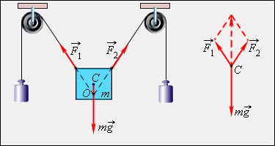
Рисунок 1.14.1.
Равновесие твердого тела под действием трех сил. При вычислении равнодействующей все силы приводятся к одной точке C
На рис. 1.14.1 дан пример равновесия твердого тела под действием трех сил. Точка пересечения O линий действия сил и не совпадает с точкой приложения силы тяжести (центр масс C), но при равновесии эти точки обязательно находятся на одной вертикали. При вычислении равнодействующей все силы приводятся к одной точке.
Если тело может вращаться относительно некоторой оси, то для его равновесия недостаточно равенства нулю равнодействующей всех сил.
Вращающее действие силы зависит не только от ее величины, но и от расстояния между линией действия силы и осью вращения.
Длина перпендикуляра, проведенного от оси вращения до линии действия силы, называется плечом силы.
Произведение модуля силы на плечо d называется моментом силы M. Положительными считаются моменты тех сил, которые стремятся повернуть тело против часовой стрелки (рис. 1.14.2).
Правило моментов: тело, имеющее неподвижную ось вращения, находится в равновесии, если алгебраическая сумма моментов всех приложенных к телу сил относительно этой оси равна нулю:
M₁ + M₂ + ... = 0.

В Международной системе единиц (СИ) моменты сил измеряются в ньютон-метрах (Н∙м).
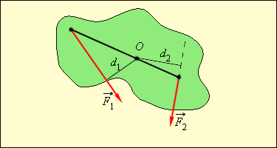
Рисунок 1.14.2.
Силы, действующие на рычаг, и их моменты. M₁ = F₁ · d₁ > 0; M₂ = – F₂ · d₂ < 0. При равновесии M₁ + M₂ = 0
В общем случае, когда тело может двигаться поступательно и вращаться, для равновесия необходимо выполнение обоих условий: равенство нулю равнодействующей силы и равенство нулю суммы всех моментов сил.
Модель. Равновесие брусков
Оба эти условия не являются достаточными для покоя.

2 Тема: Устойчивость равновесия тел под действием силы тяжести

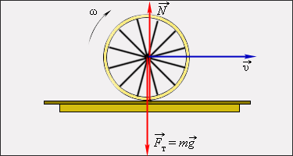
Рисунок 1.14.3.
Качение колеса по горизонтальной поверхности. Равнодействующая сила и момент сил равны нулю
Катящееся по горизонтальной поверхности колесо – пример безразличного равновесия (рис. 1.14.3). Если колесо остановить в любой точке, оно окажется в равновесном состоянии. Наряду с безразличным равновесием в механике различают состояния устойчивого и неустойчивого равновесия.
Состояние равновесия называется устойчивым, если при малых отклонениях тела от этого состояния возникают силы или моменты сил, стремящиеся возвратить тело в равновесное состояние.
При малом отклонении тела из состояния неустойчивого равновесия возникают силы или моменты сил, стремящиеся удалить тело от положения равновесия.
Шар, лежащий на плоской горизонтальной поверхности, находится в состоянии безразличного равновесия. Шар, находящийся в верхней точке сферического выступа, – пример неустойчивого равновесия. Наконец, шар на дне сферического углубления находится в состоянии устойчивого равновесия (рис. 1.14.4).
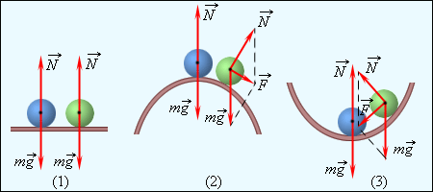
Рисунок 1.14.4.
Различные виды равновесия шара на опоре. (1) – безразличное равновесие, (2) – неустойчивое равновесие, (3) – устойчивое равновесие
Для тела, имеющего неподвижную ось вращения, возможны все три вида равновесия. Безразличное равновесие возникает, когда ось вращения проходит через центр масс. При устойчивом и неустойчивом равновесии центр масс находится на вертикальной прямой, проходящей через ось вращения. При этом, если центр масс находится ниже оси вращения, состояние равновесия оказывается устойчивым. Если же центр масс расположен выше оси – состояние равновесия неустойчиво (рис. 1.14.5).
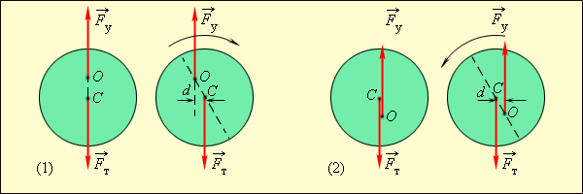
Рисунок 1.14.5.
Устойчивое (1) и неустойчивое (2) равновесие однородного круглого диска, закрепленного на оси O; точка C – центр массы диска; – сила тяжести; – упругая сила оси; d – плечо
Особым случаем является равновесие тела на опоре. В этом случае упругая сила опоры приложена не к одной точке, а распределена по основанию тела. Тело находится в равновесии, если вертикальная линия, проведенная через центр масс тела, проходит через площадь опоры, т. е. внутри контура, образованного линиями, соединяющими точки опоры. Если же эта линия не пересекает площадь опоры, то тело опрокидывается. Интересным примером равновесия тела на опоре является падающая башня в итальянском городе Пиза (рис. 1.14.6), которую по преданию использовал Галилей при изучении законов свободного падения тел. Башня имеет форму цилиндра высотой 55 м и радиусом 7 м. Вершина башни отклонена от вертикали на 4,5 м.
Вертикальная линия, проведенная через центр масс башни, пересекает основание приблизительно в 2,3 м от его центра. Таким образом, башня находится в состоянии равновесия. Равновесие нарушится и башня упадет, когда отклонение ее вершины от вертикали достигнет 14 м. По-видимому, это произойдет очень нескоро.
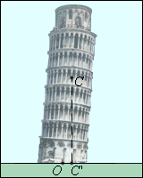
Рисунок 1.14.6.
Падающая Пизанская башня. Точка C – центр масс, точка O – центр основания башни, CC' – вертикаль, проходящая через центр масс

Д/З вопросы: 1)Что изучает статика? 2) Каково условие равновесия тел при отсутствии вращения? 3) Что называют моментом силы? 4)каково условие равновесия тел с закрепленной осью? 5) Какие виды равновесия тел вы знаете?

leyla.alkhuvatova@mail.ru

